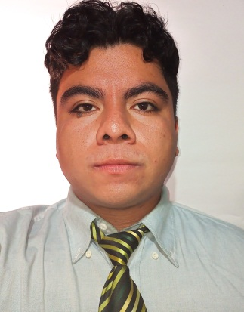
NOMBRE: Rudy Olider Benavides López
FECHA DE NACIMIENTO: 23 de agosto de 1998
LUGAR DE NACIMIENTO: San Vicente Pacaya, Escuintla
EDAD: 22 años
DIRECCION: 4rta avenida 1-41 Cantón Las Flores
San Vicente Pacaya
ESTADO CIVIL: Soltero
PROFESION: Perito Contador con orientación
en computación
TELEFONO: 50332824 57221505
CORREO ELECTRONICO: rudy.benavidez.lopez.98@gmail.com
ESTUDIOS REALIZADOS
DIVERSIFICADO: Escuela Nacional de Ciencias Comerciales Amatitlán
2015-2017
EXPERIENCIA LABORAL
AMSA: pre-práctica inventario y archivo
AJE MAYA S.A: practica supervisada área de archivo
SUPERINTENDENCIA DE ADMINISTRACION TRIBUTARIA (SAT):
PUESTO: -Servidor Cívico
ACTIVIDAD: -trabajo en equipo, ayuda comunitaria y conferencias a institutos
educativos
TIEMPO: -mayo 3 a septiembre 6 del año 2018
CORPORACION RUSTIK RESTAURANTES Y SERVICIOS:
PUESTO: -mesero y cajero
ACTIVIDAD: -atención al cliente y cobro de producto
TIEMPO: -septiembre 17 del año 2018- diciembre 4 del año 2019
SUPER DEL BARRIO SAL VICENTE PACAYA:
PUESTO: -Asistente de carnicería tiempo parcial
ACTIVIDAD: -realizar distintos cortes de carne, controlar temperaturas de las
cámaras de lácteos y embutidos, ingreso y conteo de mercadería y
despacho al cliente
TIEMPO: febrero 25 a octubre 10 del año 2021

REFERENCIAS LABORALES: EDDSON MORALES: TEL:3518-4465
LUIS ENRIQUE PEREZ ALVARADO TEL:4167-4554

